**Инструкция по вводу отчета по СИЗ через АРМ «Макет»**

от 20.02.2024 г.

1. Для ввода и передачи данных необходимо запустить АРМ «Макет» по ссылке <http://esrr-skull.esrr.oao.rzd/arm_maket/> или с ярлыка на Рабочем столе. Ввести логин и пароль.

Для корректной работы с АРМ Макет рекомендуется использовать браузеры Google Chrome, Yandex Браузер, MS Edge.

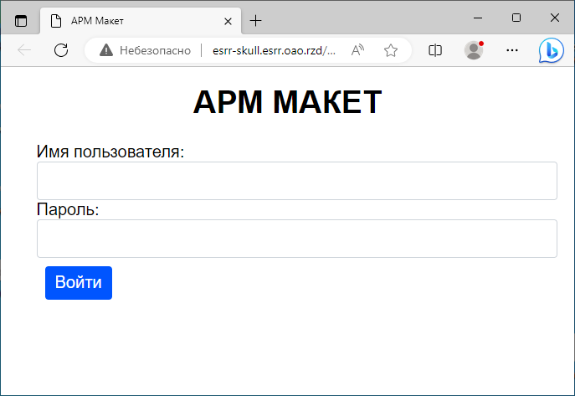

1. Далее в календаре указываем первое число отчетного месяца, выбираем макет «7000» и предприятие, по которому необходимо ввести данные.

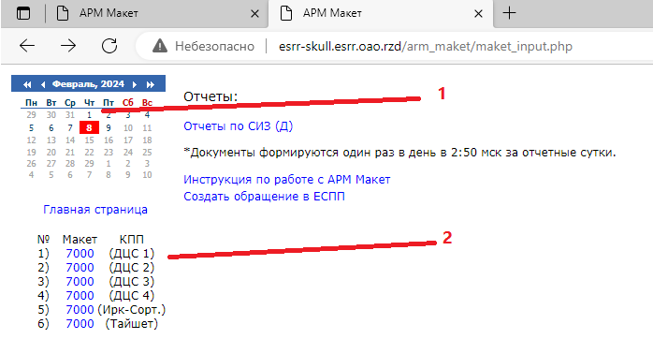

1. Вводим необходимые данные в столбцы: 1, 2, 3, 4, 5, 6, 9 и 10.
2. В случае необходимости возможно разделение прав для разных пользователей к разным столбцам. Например, пользователям уровня дирекции могут быть выделены права ко всем столбцам, а пользователям уровня линейных предприятий только 5, 6, 9, 10.

Для этого создайте обращение в ЕСПП. Порядок создания обращения в ЕСПП описан в последнем пункте этой инструкции.

1. После ввода необходимых данных нажимаем на кнопку **«Сохранить»**. Выйдет сообщение «Макет успешно сохранен» и у отчета появится значок .

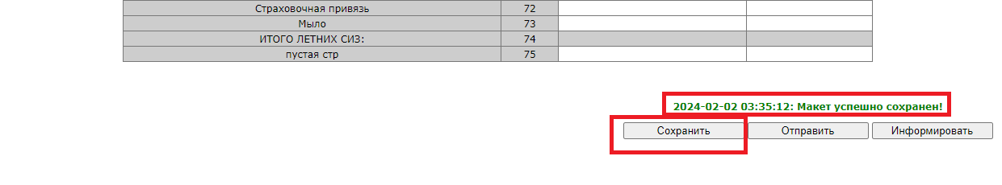

1. Когда все данные введены и проверены, передаем их в программу формирования отчетов через кнопку **«Отправить»**, выйдет сообщение «Макет успешно отправлен» и у отчета появится значок .

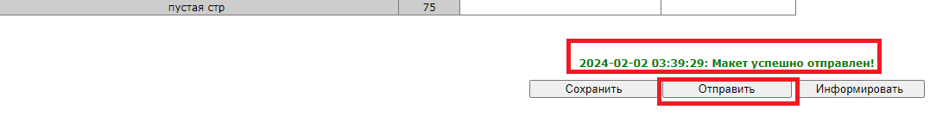

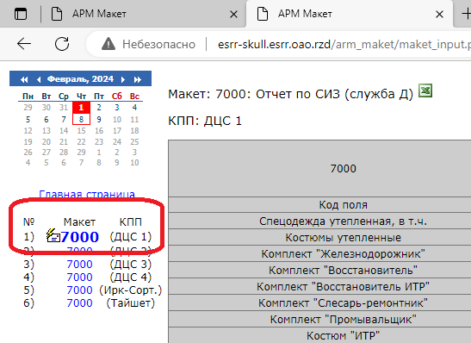

1. Для информирования причастных специалистов о завершении ввода отчета необходимо нажать кнопку «Информировать».
2. Для копирования отчета на следующий месяц необходимо использовать соответствующие ссылки внизу страницы. Это удобно при копировании планов на следующий месяц.

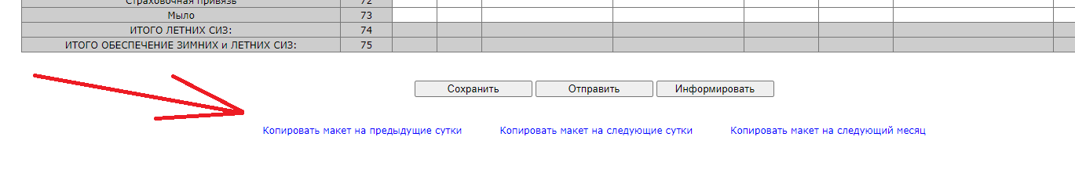

1. Сформированный отчет можно выгрузить в формат XLS. Для этого необходимо использовать значок  вверху страницы.

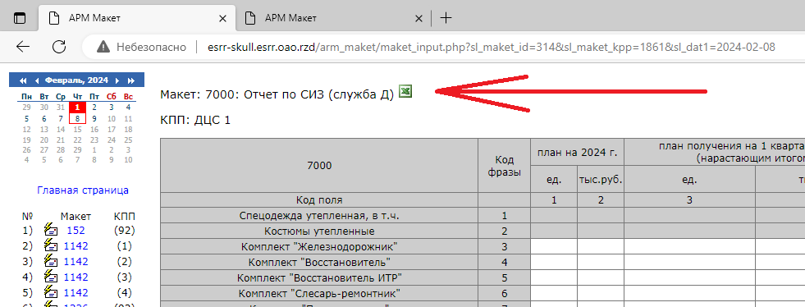

1. Если Вам необходима консультация по работе в программе – создайте обращение в ЕСПП. Это можно сделать следующими способами:

* с помощью ссылки «Создать обращение в ЕСПП» на главной странице АРМ Макеты;
* с помощью [ЭТОЙ ССЫЛКИ](mailto:espp@espp.gvc.rzd;?subject=Обращение%20по%20АРМ%20МАКЕТ&body=Добрый%20день!%20Необходима%20консультация%20по%20АРМ%20МАКЕТ.%20Просьба%20направить%20обращение%20в%20РГ%20РЦТ-ВСИБ.) (удерживая клавишу Ctrl, нажмите ссылку). При открытии ссылки в почтовом клиенте нажмите кнопку «Отправить»;
* по телефону 3-62-05

